**ภาคผนวก**

**ภาคผนวก ก**

หนังสือขอความอนุเคราะห์

**ภาคผนวก ข**

แบบประเมินคุณภาพ

**แบบประเมินคุณภาพ**

**การออกแบบอินโฟกราฟิก เรื่อง ควันแห่งความตาย**

**คำชี้แจง**

แบบประเมินนี้สร้างขึ้นเพื่อสอบถามความรู้สึกที่มีต่องาน การพัฒนาโมชันการฟิก เรื่อง ควันแห่งความตาย

โปรดแสดงความคิดเห็นของท่าน โดยทำเครื่องหมาย 🗸 ลงในช่องที่ตรงกับความคิดเห็น ตามระดับค่าการวัด

5ระดับ โดยความหมายของระดับคะแนนมีดังนี้

เหมาะสมมากที่สุด ระดับคะแนน 5

เหมาะสมมาก ระดับคะแนน 4

เหมาะสมปานกลาง ระดับคะแนน 3

เหมาะสมน้อย ระดับคะแนน 2

เหมาะสมน้อยที่สุด ระดับคะแนน 1

| **หัวข้อประเมิน** | **ระดับความคิดเห็น** | | | | |
| --- | --- | --- | --- | --- | --- |
| **5** | **4** | **3** | **2** | **1** |
| 1. ด้านเนื้อหา |  |  |  |  |  |
| 1.1 ความถูกต้องของเนื้อหา |  |  |  |  |  |
| 1.2 ความชัดเจนในการอธิบายเนื้อหา |  |  |  |  |  |
| 1.3 เนื้อหาให้ข้อคิดกับผู้ดู |  |  |  |  |  |
| 1.4 เนื้อหาสอดคล้องกับภาพสัญลักษณ์ |  |  |  |  |  |
| 2. ด้านการออกแบบ |  |  |  |  |  |
| 2.1 ความเหมาะสมของการใช้สีในการออกแบบอินโฟกราฟิก |  |  |  |  |  |
| 2.2 ความน่าสนใจในการออกแบบภาพสัญลักษณ์ |  |  |  |  |  |
| 2.3 การจัดเรียงองค์ประกอบของภาพสัญลักษณ์ |  |  |  |  |  |
| 3. ด้านภาพ ภาษา และเสียง |  |  |  |  |  |
| 3.1 ความสอดคล้องระหว่างเสียงกับภาพ |  |  |  |  |  |
| 3.2 ความเหมาะสมของเสียงดนตรีที่ใช้ |  |  |  |  |  |
| 3.3 ความเหมาะสมของเสียงบรรยายที่ใช้ |  |  |  |  |  |
| 3.4 ความต่อเนื่องของภาพ |  |  |  |  |  |
| รวม |  |  |  |  |  |

ข้อเสนอแนะ…………………………………………………………………………………………………………………………………………………………………………………………………………………………………………………………………………………………………………………………………………………………………………………………………………………………………………………………..

**ภาคผนวก ค**

แบบประเมินความพึงพอใจ

**แบบประเมินความพึงพอใจ**

**การออกแบบอินโฟกราฟิก เรื่อง ควันแห่งความตาย**

**คำชี้แจง**

แบบประเมินนี้สร้างขึ้นเพื่อสอบถามความรู้สึกที่มีต่องาน การพัฒนาโมชันการฟิก เรื่อง ควันแห่งความตาย

โปรดแสดงความคิดเห็นของท่าน โดยทำเครื่องหมาย 🗸 ลงในช่องที่ตรงกับความคิดเห็น ตามระดับค่าการวัด

5ระดับ โดยความหมายของระดับคะแนนมีดังนี้

เหมาะสมมากที่สุด ระดับคะแนน 5

เหมาะสมมาก ระดับคะแนน 4

เหมาะสมปานกลาง ระดับคะแนน 3

เหมาะสมน้อย ระดับคะแนน 2

เหมาะสมน้อยที่สุด ระดับคะแนน 1

| **หัวข้อประเมิน** | **ระดับความคิดเห็น** | | | | |
| --- | --- | --- | --- | --- | --- |
| **5** | **4** | **3** | **2** | **1** |
| 1. ความสวยงามภาพสัญลักษณ์ |  |  |  |  |  |
| 2. ความเหมาะสมของสีที่ใช้ |  |  |  |  |  |
| 3. ความเหมาะสมของเสียงที่ใช้ในการบรรยาย |  |  |  |  |  |
| 4. ความเหมาะสมของเสียงดนตรีประกอบ |  |  |  |  |  |
| 5. ความน่าสนใจของเนื้อหา |  |  |  |  |  |
| 6. ความน่าสนใจของภาพสัญลักษณ์ |  |  |  |  |  |
| 7. ความน่าสนใจในการเคลื่อนไหวของภาพสัญลักษณ์ |  |  |  |  |  |
| 8. ได้ความเพลิดเพลินในการชมสื่ออินโฟกราฟิก เรื่อง ควันแห่งความตาย |  |  |  |  |  |
| 9. สามารถปลูกฝังจิตสำนึกในเรื่องของบุหรี่ |  |  |  |  |  |
| 10. สามารถนำความรู้ที่ได้ไปใช้ประโยชน์ |  |  |  |  |  |
| รวม |  |  |  |  |  |

ข้อเสนอแนะ…………………………………………………………………………………………………………………………………………………………………………………………………………………………………………………………………………………………………………………………………………………………………………………………………………………………………………………………..

**ภาคผนวก ง**

Story board

**อินโฟกราฟิก เรื่อง ควันแห่งความตาย**

เรื่อง ควันแห่งความตายมีเนื้อหา ดังนี้ ในปัจจุบัน สังคมไทยได้เปลี่ยนแปลงไปอย่างมาก เกิดปัญหาการเงิน ปัญหาครอบครัว ปัญหาศรษฐกิจ ปัญหายาเสพติดและปัญหาต่างๆ ที่ตอนนี้สังคมไทยยังแก้ไม่ได้อีกมากมาย และในตอนนี้ปัญหาที่หนักหน่วงเป็นปัญหาใหญ่อีกปัญหาหนึ่ง ก็คือ การติดบุหรี่ของคนไทย ที่มีอัตราการเพิ่งขึ้นมากเรื่อยๆ โดยเฉพาะผู้ที่สูบบุหรี่ ก็ยังไม่ให้ความสนใจต่อสิ่งเหล่านี้ว่าเป็นอันตรายต่อตนเองมากแค่ไหน จึงเป็นอีกปัญหาที่สมควรจะได้รับการแก้ไข มาทำความรู้จักชนิดของยาสูบ ยาสูบที่ใช้กันอยู่มีหลายรูปแบบ ทั้งแบบสูด แบบดม แบบอมและเคี้ยว แบบสูด โดยกระทำให้เกิดการเผาไหม้ใบยาสูบ ซึ่งอยู่ในรูปของบุหรี่ หรือซิการ์ (cigar) ที่ใช้ใบยาสูบม้วนผงใบยาสูบอยู่ภายใน แบบดม โดยบดใบยาสูบให้ละเอียด แล้วผสมในรูปของยานัตถุ์ แบบอมและเคี้ยว โดยนำใบยาสูบแห้งมาหั่นเป็นฝอย นำมาเคี้ยว แล้วอมอยู่ระหว่างริมฝีปากกับเหงือก บางครั้งเรียกว่า บุหรี่ไร้ควัน ทำความรู้จักบุหรี่กัน เนื่องจากในบุหรี่จะประกอบด้วยกระดาษมวนยา และใบยาสูบที่มีสารนิโคติน สารไนโตรเจน และสารประกอบต่าง ๆ ที่พืชได้รับมาจากดิน ซึ่งเมื่อเผาไหม้หรือสูบจะเกิดสารอันตรายขึ้นในควันบุหรี่ที่สำคัญ ๆ ดังนี้

1.นิโคติน ในการสูบบุหรี่ 1 มวน จะเสพนิโคตินประมาณ 6-8 มิลิกรัม ซึ่งจะเข้าไปกระตุ้นและลดการทำงานของระบบประสาทส่วนกลาง ทำอันตรายต่อระบบทางเดินอาหาร ระบบทางเดินหายใจ ระบบไหลเวียนโลหิต และการทำงานของหัวใจ หากได้รับนิโคตินในสัดส่วน 1 ม.ก. ต่อน้ำหนักตัว 1 ก.ก. อาจทำให้ตายได้

2. น้ำมันดิน เป็นน้ำมันข้นเหนียวสีน้ำตาลไหม้ เกิดจากการเผาไหม้ของมวนบุหรี่ ในบุหรี่ 1 มวน จะเกิดน้ำมันดิน 20-30 ม.ก. ซึ่งมีสารคาร์ซิโนเจนอันก่อให้เกิดมะเร็งปอด และน้ำมันดินก็จะไปอุดตันในถุงลมปอด โรคถุงลมโป่งพองตามมา เป็นต้น

3. คาร์บอนมอนนอกไซด์ ควันบุหรี่ 1 มวน จะเกิดก๊าซคาร์บอนมอนนอกไซด์ 3.2 % ซึ่งจะจับตัวกับเซลล์เม็ดเลือดแดงได้อย่างรวดเร็ว ทำให้เกิดสารคาร์บอกซีฮีโมโกลบินในเลือดสูงส่งผลให้กล้ามเนื้อหัวใจต้องทำงานหนัก เพื่อให้สูบฉีดโลหิตที่มีออกซิเจนไปได้มากขึ้น

4. ไนโตรเจนไดออกไซด์ มีในควันบุหรี่มากถึง 250 ส่วนในล้านส่วน เป็นสารที่ทำลายเยื่อหลอดลมส่วนปลายให้บานและโปร่งพอง ทำให้ร่างกายไอเรื้อรัง หากปล่อยไว้กลายเป็นโรคปอดได้ ฯลฯ

อันตรายของควันบุหรี่ต่อสุขภาพร่างกาย สมองเสื่อมสมรรถภาพ เห็นลมหมดสติ เส้นเลือดสมองแตก เพราะการสูบบุหรี่ ทำให้เกิดการ สะสมของคลอเรสเตอร์รอล และเดการอุดตันของเส้นเลือดที่ไปสู่สมอง หน้าเหี่ยวย่น แก้เร็ว โรคเหงือก ฟันดำ และกลิ่นปาก เหนื่อยง่าย หอบ แน่นหน้าอก ซึ่งเป็นอาการของโรคถุงลมโป่งพอง หัวใจวาย เล็บเหลือง นิ้วเหลือง นิ้วเป็นแผลเรื้อรัง ท้องแน่น อืด เบื่ออาหาร เสื่อมสมรรถภาพทางเพศ

วิธีการเลิกสูบบุหรี่ 1.รับประทานผลไม้ที่มีรสเปรี้ยว 2.เคี้ยวหมากฝรั่ง 3.ออกกำลังกาย 4.ใจแข็ง (ไม่ยอมแพ้ต่อความอยาก)

**ภาคผนวก จ**

ภาพกิจกรรมการประเมิน

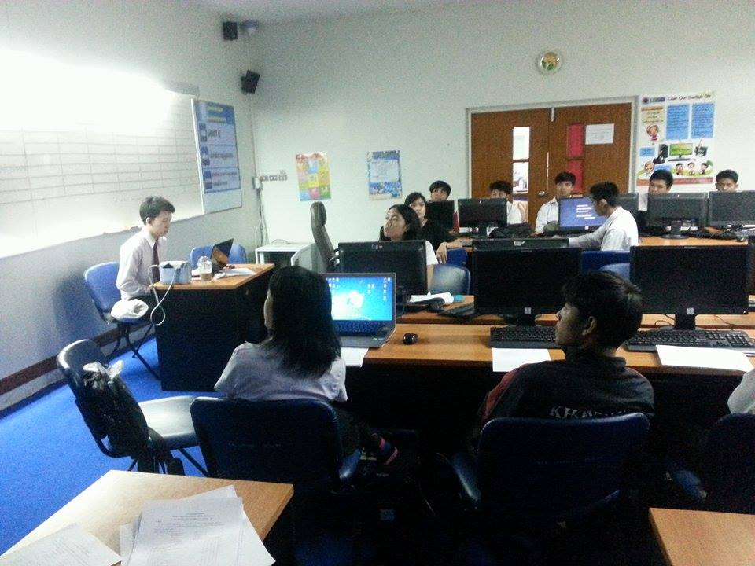

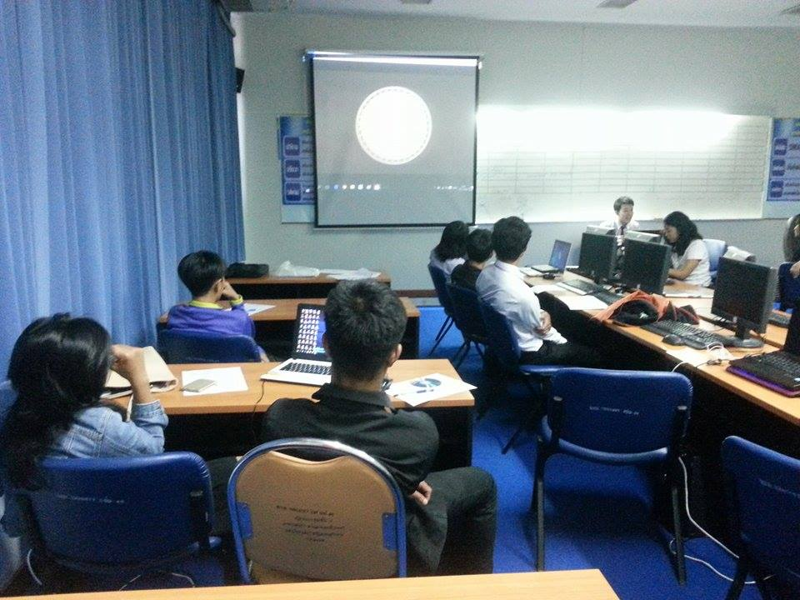**จ.1**

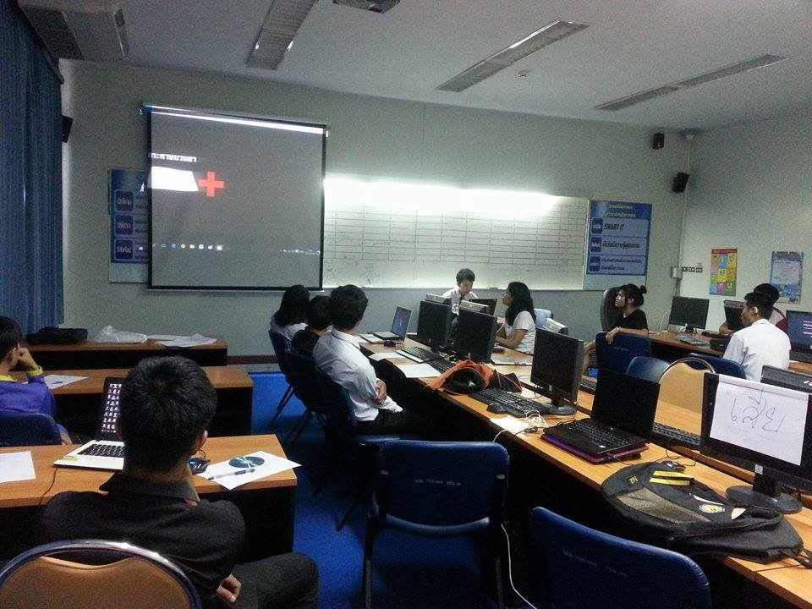**จ.2**

**จ.3**